Інформація про наявність майна, що перейшло у власність держави.
№  п/  п | Найменування майна | Первинний документ | Статус майна | Одиниця  виміру | Кількість | Облікова вартість майна
1 | Легковий автомобіль марки «RENAULT», модель «ESPACE», VIN-код VF8JE0GL221897383, державний номерний знак 311- 3 1 КА, 1999 року виготовлення. | Протокол про порушення митних правил №0357/ІІА401000/2025 від 18.1 1.2025 | Конфісковане на користь держави | шт | 1 | 243885,89
Начальник управління адміністративно-господарської діяльності
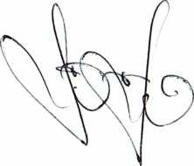
Сергій СТРЕЛКОВ

